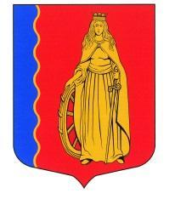
МУНИЦИПАЛЬНОЕ ОБРАЗОВАНИЕ
«МУРИНСКОЕ ГОРОДСКОЕ ПОСЕЛЕНИЕ»
ВСЕВОЛОЖСКОГО МУНИЦИПАЛЬНОГО РАЙОНА
ЛЕНИНГРАДСКОЙ ОБЛАСТИ

СОВЕТ ДЕПУТАТОВ ЧЕТВЕРТОГО СОЗЫВА

РЕШЕНИЕ

27 декабря 2019г. г. Мурино №38

О передаче в государственную собственность Ленинградской области объектов водоснабжения и водоотведения

В соответствии с Федеральным законом от 06.10.2003г. № 131-ФЗ «Об общих принципах организации местного самоуправления в Российской Федерации», Уставом муниципального образования, совет депутатов

РЕШИЛ:

1. Передать из муниципальной собственности муниципального образования «Муринское городское поселение» Всеволожского муниципального района Ленинградской области в государственную собственность Ленинградской области имущество согласно перечню (приложение 1).
2. Опубликовать настоящее решение в газете «Муринская панорама» и на официальном сайте в информационно-телекоммуникационной сети Интернет www.администрация-мурино.рф.
3. Настоящее решение вступает в силу с момента его принятия.
4. Контроль исполнения настоящего решения возложить на постоянную комиссию совета депутатов по жилищно-коммунальному хозяйству, транспорту и связи.

Глава муниципального образования Д.В. Кузьмин

